Üdülési ajánlatok
2026. június 15-től 2026. szeptember 15-ig.

Az Eszterházy Károly Katolikus Egyetem idén is biztosít üdülési lehetőséget Leányfalun és Tiszafüreden az intézmény munkatársai részére.

LEÁNYFALU
Leányfalu, Móricz Zsigmond u. 59.

Az üdülő Budapesttől 20, Szentendrétől 5 km-re található, a 11-es főút mentén, a Duna-parttól 200 m-re. Az épületben felszerelt konyha, fürdőszoba, három hálószoba (ágyneművel), nappali található. A teljesen zárt kertben bográcsozni és nyársalni is lehet.
Étkezés: önellátó. A szállás a kezdőnapon 13:00 órától lehet elfoglalni, az utolsó napon 12:00 óráig kell elhagyni. Ágyneműhuzatot, törölközőt nem tudunk biztosítani.
Férőhely: max. 8-10 fő.

2026. ÉVI DÍJAK

Kizárólag egyetemi dolgozók és családtagjaik részére
4.000 Ft/fő/éj

Információ, foglalás:
Vagyongazdálkodási Csoport
E-mail: vagyongazdalkodas@uni-eszterhazy.hu
Telefon: 36/520-400/4638

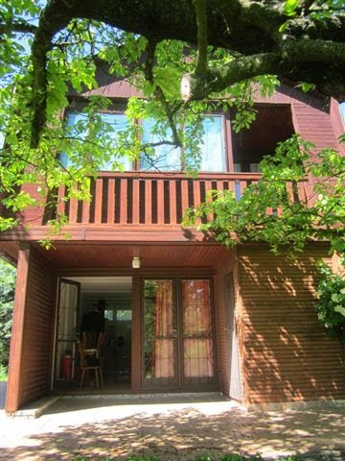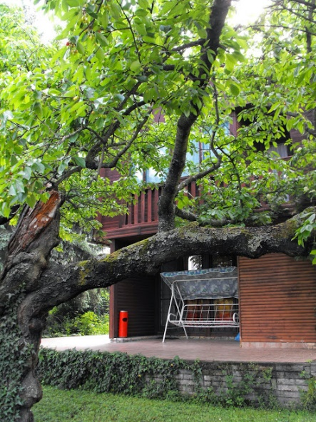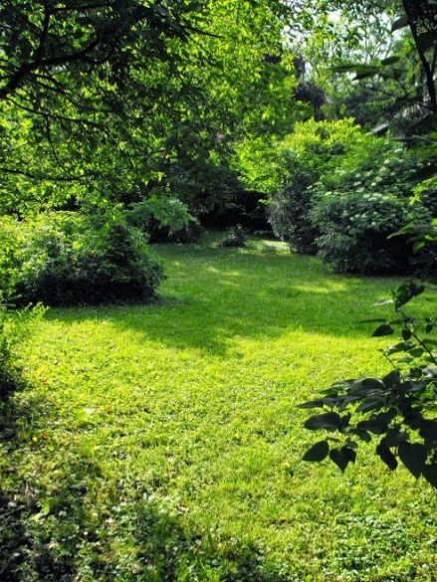

TISZAFÜREDI OKTATÓ- ÉS SPORTCENTRUM
Tiszafüred, Harcsa u. 12.

A Tisza egyik holtágának partján elhelyezkedő területen 3 db 4 ágyas, teraszos, hűtővel és tűzhellyel felszerelt faház, illetve egy többágyas szobákból álló főépület található. A hideg-meleg vizes (női, férfi) zuhanyzó és WC külön épületben áll rendelkezésre. A kemping területén tűzrakóhely és nagy füves terület biztosítja a kikapcsolódást. A közelben szabadstrand, horgászállás és csónakkölcsönző található. A kempingezést és a vízi sportokat kedvelőknek ajánljuk.
Étkezés: önellátó. A szállás a kezdőnapon 13:00 órától lehet elfoglalni, az utolsó napon 12:00 óráig kell elhagyni. Ágyneműhuzatot, törölközőt nem tudunk biztosítani.
Férőhely: max. 42 fő.

2026. ÉVI DÍJAK

Kizárólag egyetemi dolgozók és családtagjaik részére
Különálló faházak  (4 személyes, teljes ház fizetendő) | 9.000 Ft/ház/éj
Többszobás faház  2, 4, 8 személyes szobák | 1.700 Ft/fő/éj

Információ, foglalás:
Vagyongazdálkodási Csoport
E-mail: vagyongazdalkodas@uni-eszterhazy.hu
Telefon: 36/520-400/4638



